Paradigmas de Programação

Para cada um dos paradigmas (Estruturado, Funcional, Lógico e Orientado a objetos), escolher pelo menos uma linguagem de programação, e escrever, com suas próprias palavras, um breve resumo das características diferenciais, assim como sua relação histórica com outras linguagens que a precederam ou sucederam.
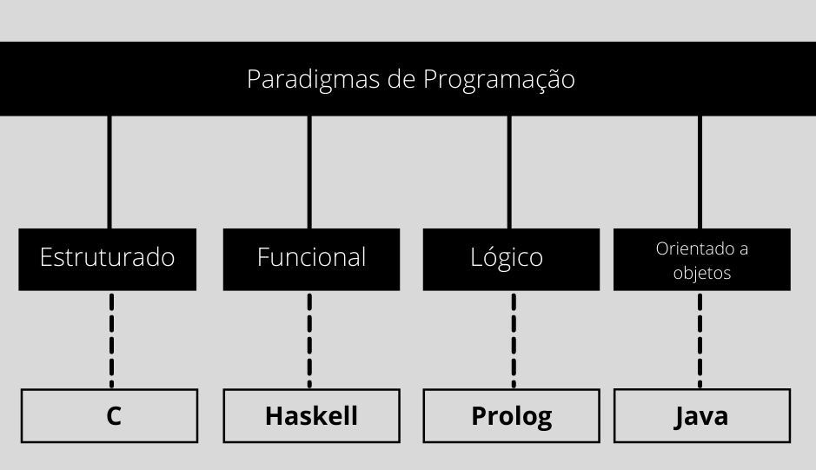

Linguagem C

A linguagem em C foi criada em 1972, Desenvolvida nos laboratórios Bell pelo cientista da computação Dennis Ritche, e derivada por outras duas linguagens: Algol 68 e BCPL. Inicialmente o foco da Linguagem C era o desenvolvimento de sistemas operacionais e compiladores. Teve um grande sucesso na construçao de uma versão nova do Unix( sistema operativo portável, multitarefa e multiutilizador), que foi inicialmente escrita na linguagem Assembly. Com esse grande sucesso obtido no mundo de Unix, fez que grande maioria dos grandes sistemas operacionais atualmente são construídos com as linguagens C/C++.

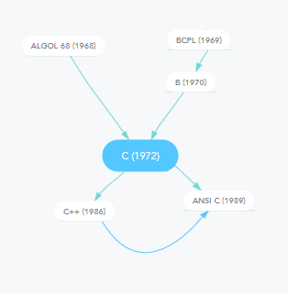

Origem e evolução da Linguagem C

O ano de 1978 foi marcado pela publicação do livro: The C Programming Language e na época fez bastante sucesso e auxiliou muito a divulgação da Linguagem C. Inicio dos anos 80 a linguagem C houve o reconhecimento como uma linguagem de proposito geral e com isso contava com uma variedade de compiladores construídos por diversos fabricantes, e durante essa época iniciou-se uma padronização, pois existia vários compiladores e frequentemente apresentavam discrepâncias, padronização essa que foi feita e iniciada pela ANSI de 1983 ate 1989, e esse padrão é oferecido por grande parte dos fabricantes como opção de compatibilidade com o padrão ANSI C.

Aspectos principais

C é considerada uma linguagem de alto nivel

Dizer que a linguagem é de alto nível é falar que a sintaxe da linguagem se aproxima mais da nossa linguagem e se distancia da linguagem da maquina, mas mesmo sendo de alto nível a linguagem C tem alguns aspectos de baixo nível, por exemplo a incorporação de código Assembly.

Portabilidade

A linguagem C tem o aspecto de ser muito portável entre vários sistemas, inicialmente construída para UNIX, ela roda em diversas outras arquiteturas, sistemas operacionais e compiladores diferentes.

Simplicidade

C tem uma sintaxe muito simples para o aprendizado e entendimento, improvavelmente ela trará problema para quem a usa.

Modularidade

Um programa em C tem divisão em vários blocos de programação diferentes, isto é, funções que não estão ligadas entre si. Deste modo, por ora, em que a sua função é fechada, aquilo que você escreveu não vai prejudicar os blocos seguintes – a não ser que seja chamada.
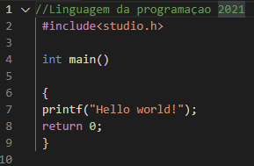

Exemplo de um “Hello World” em Linguagem C

Considerações finais

Atualmente a linguagem C tem aspectos comuns quando comparado as linguagens de hoje em dia, mas na época em que foi criada, seus conceitos foram inovadores entre as linguagens que já existia naquela década (ALGOL 68 e a B).

